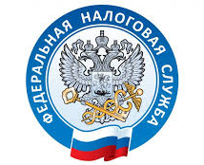

Специалист УФНС России по Приморскому краю расскажет о порядке применения ККТ в общественном транспорте
Управление Федеральной налоговой службы по Приморскому краю сообщает о том, что 24 ноября 2022 года в 10:00 часов, совместно с центром поддержки предпринимательства региона, состоится вебинар по теме: «Применение контрольно-кассовой техники (ККТ) в общественном транспорте. Оплата услуг такси».
Во время мероприятия спикер, главный государственный налоговый инспектор контрольного отдела Владислав Ри, расскажет о том, как Приморцы могут проверить подлинность выданного чека, что необходимо предпринять в случае, если кассовый чек потребитель не получил. А также затронет вопрос порядка расчёта с потребителями без применения ККТ.
Принять участие может любой желающий, но только после предварительной регистрации, которую можно пройти по ссылке:
https://mb.primorsky.ru/events/1317

